Jtrimのインストールについて
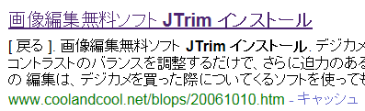
1）yahooJapan を開き、 Jtrimインストール で検索を
(図①)
クリックする
2）次の項目をクリック(図①)
3）次の画面が出る(図②)
ここをクリックしてをクリックする
4）次ぎの画面下の方JtrimVersion 1.53ｃを
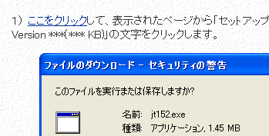
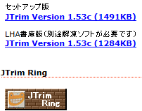
クリックする(図③)
(図②)
(図③)

（図④）

5）（図④）の実行をクリック → （図⑤）が出る はい をクリック
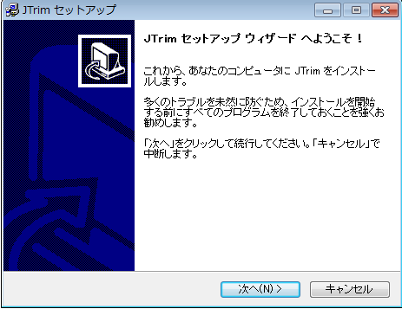
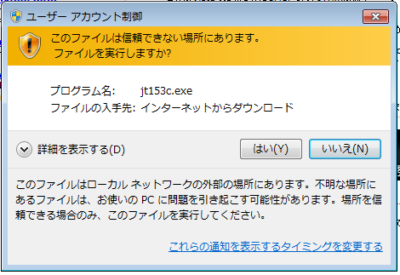
(図⑥)
（図⑤）

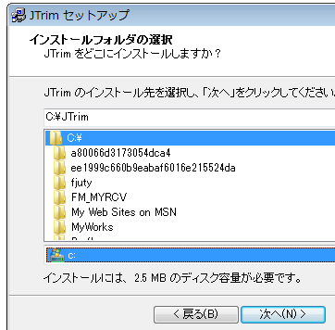
6）Jtrimセットアップウイザードへようこそ(図⑥)が出る →次へ（図⑦）が出る～C:￥Jtrim
（図⑦）
を確認し、次へ→(図⑧)へ

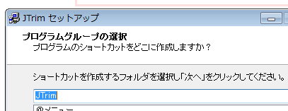
(図⑧)

7）Jtrimを確認し次へ(図⑨)
8）デスクトップにアイコンを作成するの✔の有る事を確認し 次へ
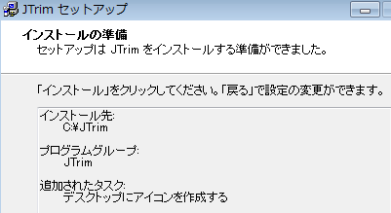
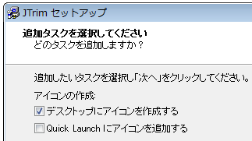
図⑩
(図⑨)

9）図⑩インストール先、プロぐらムグループ、アイコンに追加を確認し インストールを
クリック
セットアップの終了 終了をクリック（終わり）

⑩一旦インストールの画面を消し、デスクトップにJtrimのアイコンが出来たのを確認
する、これをクリックし、画像の編集作業、その他が出来る

